港南区連合町内会長連絡協議会９月定例会
日 時 令和８年９月１８日（金）１４時３０分～
場 所 港南区役所６階６０１，６０２会議室
１ 報告事項
（１）警察関係（防犯・交通事故情報）
（２）消防関係（火災・救急状況等報告）
２ 依頼事項
- 令和８年横浜市長選挙に関するお願いについて【市連】
- 自治会町内会役員の表彰について
- 令和８年度赤い羽根共同募金運動及び年末たすけあい運動の実施について
３ 情報提供
（１）横浜グリーンエクスポ来場日時予約等の開始について【市連】
（２）スマホ・ネット安心セミナーについて
（３）第１０期 横浜市高齢者保健福祉計画・介護保険事業計画・認知症施策推進計画（よこはま
ポジティブエイジング計画）の市民意見募集について【市連】
（４）お試し用トイレパックの自治会・町内会への配布について【市連】
（５）認可地縁団体制度の一部変更について【市連】
（６）自治会町内会長永年在職者表彰について
（７）「街のアドバイザー」を体験してみよう！活用状況について
（８）第１８回スポーツ・エンジョイ・フェスティバルの開催について
（９）ひまわりフェスタ２０２６について
（１０）こうなん子どもゆめワールド２０２６について
（１１）「港南区健康づくり月間事業」について
（１２）令和８年度港南区子育て連絡会主催講演会について
（１３）港南区社会福祉協議会「助成金」助成状況について
４ 各種広報紙・チラシ等の配布・回覧・掲示
（１）秋の全国交通安全運動横浜市実施要綱及び秋の全国交通安全運動ポスター
（２）港南区区民文化祭チラシ
（３）令和８年度 男のセカンドライフ大学校チラシ
５ 区連長活動報告

※区連会次第及び資料集については、
港南区連合町内会長連絡協議会ウェブサイトに掲載しています。

１ 報告事項
（１）警察関係
① 防犯（生活安全課）（令和８年累計【８月末現在】）【暫定値】
◆刑法犯罪の認知件数
区内７４３件 前年比 ＋１１６件 ８月中 ６８件
◆特殊詐欺の認知件数
区内６３件 前年比＋３３件 被害額 ２億７，６００万円 ８月中２件

② 交通（交通課）（令和８年累計【８月末現在】）
◆交通事故情報
区内 ２１０件 前年比 ０件 ８月中 ２４件
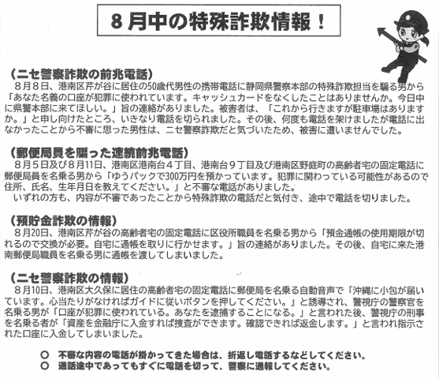

問合せ 港南警察署 電話 ８４２－０１１０

（２）消防関係
◆火災件数（令和８年累計【８月末現在】）
区内 １７件 前年比 －７件 焼損床面積 ３２７㎡ 前年比 ＋２０５㎡
＜港南区内の主な火災原因＞
１位 放火（疑い含む） ２件（前年比－３件）
１位 電気機器 ２件（前年比＋１件）
１位 たばこ ２件（前年比－３件）
市内 ４７３件 前年比 －５６件 焼損床面積 ４，４７２㎡ 前年比 ＋５８５㎡
◆救急件数（令和８年累計【８月末現在】）
区内 ９，９５７件 前年比 －１８件
市内 １５９，９９５件 前年比 －３，６４４件
※速報値のため、今後数値が変更されることがあります。
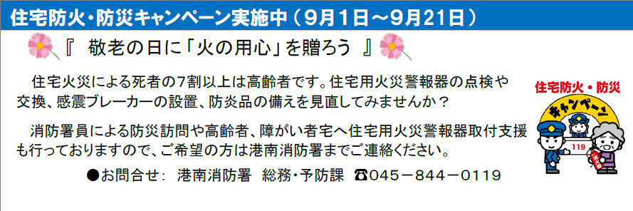

問合せ 港南消防署総務・予防課予防係 電話 ８４４－０１１９

２ 依頼事項
（１）令和８年横浜市長選挙に関するお願いについて【市連】
横浜市長の辞職に伴い、令和８年１０月１８日（日）に横浜市長選挙が執行されます。つきましては、①投票所民間従事者の推薦②選挙啓発（ＰＲ）ポスターの掲出等にご協力をお願いいたします。

①市長選挙における当日投票所民間従事者の推薦
執行までの期間が短いことから、９月２日付で投票管理者及び投票立会人のご推薦と共に依頼文を送付させていただいております。推薦書のご提出をお願いいたします。
【提出方法】
返信用封筒による郵送またはＦＡＸ（８４１－７０３０）
【提出期限】
令和８年９月２４日（木）

②選挙啓発（ＰＲ）ポスターの掲出等
選挙ＰＲポスターの掲出を各自治会・町内会の掲示板にお願いいたします。
※１０月１日以降に市選挙管理委員会より直接配送予定

問合せ 区選挙管理委員会 電話 ８４７－８３０９

（２）自治会町内会役員の表彰について
多年にわたり、地域社会の振興に尽力していただいた自治会町内会の役員等の皆様に対し、感謝の意を表するため、令和８年度自治会町内会役員表彰式を行います。
つきましては、自治会町内会長の皆様から、候補者をご推薦いただきますようお願いします。
なお、表彰式の開催時間につきましては、改めてお知らせいたします。
【表彰対象者】
次の①～③のいずれかに該当する方
①自治会町内会の役員を在職５年以上で退任された方のうち、功労又は業績が顕著で、自治会町内会長が特に表彰を必要と認める方。
②自治会町内会の役員を１０年以上勤続した方のうち、功労又は業績が顕著で、自治会町内会長が特に表彰を必要と認める方。
③前号の②に該当して表彰された方が、その後、さらに５年以上在職して退任した場合で、功労又は業績が顕著で、自治会町内会長が特に表彰を必要と認める方。
※自治会町内会長永年在職者表彰を受けた方は除外します。
【参考】
在職期間の算定の例（在職期間に１年に満たない期間がある場合は、７か月以上を１年として算定します。）
①の方：２０２１年８月３１日以前就任～２０２６年３月３１日以降退任の方
②の方：２０１６年８月３１日以前就任の方
③の方：２０１１年８月３１日以前就任～２０２６年３月３１日以降退任の方
【提出方法】
メール：kn-chishin-kuren@city.yokohama.lg.jp
ＦＡＸ：８４２－８１９３
【提出期限】
令和８年１０月２６日（月）
※推薦書はおひとり１枚でご記入ください。複数の方をご推薦いただく場合はコピーをお願いします。
【令和８年度自治会町内会長永年在職者・役員表彰式、懇談会】
自治会町内会長永年在職者表彰式と併せて実施いたします。
・開催日時：令和９年２月２６日（金）
１１時３０分ごろから１５時００分ごろまで（予定）
※詳細の開催時間については、改めてお知らせいたします。
・場所：ロイヤルホールヨコハマ（中区）
・参加費：無料
問合せ 地域振興課地域運営推進係 電話 ８４７－８３９１
（３）令和８年度赤い羽根共同募金運動及び年末たすけあい運動の実施について
令和８年度共同募金及び年末たすけあい募金運動について、今年度もみなさまのご協力をお願いいたします。
（募金資材については、９月中に各自治会町内会 広報担当者様あてに郵送でお送りさせて頂きます。）
なお、民生委員・児童委員をはじめとするみなさまのご協力で、１０月１日に街頭募金を実施します。
【実施期間】
令和８年１０月１日（木）～１２月３１日（木）
問合せ 港南区社会福祉協議会 電話 ８４１－０２５６

３ 情報提供
（１）横浜グリーンエクスポ来場日時予約等の開始について【市連】
横浜グリーンエクスポ入場チケットの来場日時予約及びシャトルバス予約が開始されますので、情報提供させていただきます。
【予約受付内容】
ア 入場チケットの来場日時
イ ４駅シャトルバス及び駐車場
※４駅：瀬谷駅、三ツ境駅、南町田グランベリーパーク駅、十日市場駅
【予約受付開始日】
令和８年９月１８日（金）
※一部の展示では展示内容や体験方法に応じた楽しみ方を提供するため、当日予約に限定した観覧予約制が導入されます。
※予約受付開始日と同日に、全国のコンビニでＧＲＥＥＮ×ＥＸＰＯ ２０２７の入場チケットを販売開始します。
問合せ 脱炭素・GREEN×EXPO推進局GREEN×EXPO推進課 電話 ６７１－４６２７
区政推進課企画調整係 電話 ８４７－８３２７

（２）スマホ・ネット安心セミナーについて
怪しいメールの見分け方や安全なパスワードの作り方など、ネット詐欺等のトラブルを防ぐための基本を学ぶ「スマホ・ネット安心セミナー」を開催します。港南警察署からの特殊詐欺被害防止策に関する啓発も予定しています。
ぜひご参加ください。
【開催日時】令和８年９月３０日（水）１０時３０分～１２時００分
（１０時００分開場）
【会 場】港南公会堂 講堂
【講 師】ＩＰＡ（独立行政法人情報処理推進機構）中島 尚樹 氏
【受 講 料】無料

問合せ 区政推進課企画調整係 電話 ８４７－８３２７

（３）第１０期 横浜市高齢者保健福祉計画・介護保険事業計画・認知症施策推進計画（よこはまポジティブエイジング計画）の市民意見募集について【市連】（広報よこはま１０月号掲載）
令和９年度から１１年度までの３年間を計画期間とする、第１０期高齢者保健福祉計画・介護保険事業計画・認知症施策推進計画の策定に向けて、市民の方から広くご意見・ご要望等を伺うため、市民意見募集を実施します。
【市民意見募集の概要】
ア 募集期間：令和８年１０月１日（木）から１０月３１日（土）まで
イ 提出方法：次のいずれかの方法でご提出ください。
①電子申請：右記二次元バーコードからご回答ください。
②メール：kf-keikaku@city.yokohama.lg.jp
③郵便：概要版に添付のハガキを利用してください。
④ＦＡＸ：０４５－５５０－３６１３
【計画の位置づけ】
「高齢者保健福祉計画・介護保険事業計画」は、老人福祉法・介護保険法に基づき策定する、高齢者に関する保健福祉事業や介護保険制度の総合的な計画です。
また、「認知症施策推進計画」は、共生社会の実現を推進するための認知症基本法において市町村が策定するよう努めることとされた計画です。これら３つの計画を合わせて「よこはまポジティブエイジング計画」としています。
この計画に基づき、３年間の
●高齢者施策の方向性
●介護保険サービスの見込量（施設整備方針含む）
●第１号被保険者（６５歳以上）の介護保険料 等を決定します。

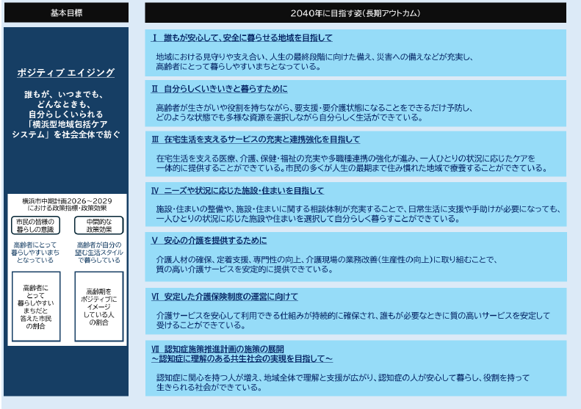
【素案の概要】

問合せ 健康福祉局高齢健康福祉課 電話 ６７１－３４１２

（４）「お試し用トイレパックの自治会・町内会への配布について【市連】
本市では災害時のご自宅のトイレ対策として、ご家庭のトイレが使えない時に使用するトイレパック（凝固剤と処理袋のセット）の備蓄をお願いしています。
昨年度に続き今年度も、地域にお住まいの皆様にトイレパックをお試しいただき、災害備蓄品として備えていただくきっかけとしていただくため、希望する自治会・町内会の皆様にお試し用のトイレパックを配布します。
なお、配布するトイレパックは本市で災害時のトイレ対策として備蓄していた、品質保証期間が令和８年度までのトイレパックとなります。
自治会・町内会の皆様のお申込みをお待ちしています。
※例年行っている備蓄食料の無償配布について、有効活用分の在庫をフードバンク団体へ提供したため、今年度は実施しません。
【配布個数】
１団体あたり２００セット（１箱）をお渡しします。
※１００セット入りの箱を２つお渡しする場合があります。

【申込期間】
令和８年１０月１６日（金）～１０月２２日（木）
【申込方法】
横浜市電子申請・届出システムによる申込
(https://shinsei.city.yokohama.lg.jp/cu/141003/ea/residents/procedures/apply/866e98dc-c9d7-4a06-ab2b-860d427fa8c0/start)
※電話・ＦＡＸ・メール・郵送でのお申込みはお受けできません。
※お渡しできない場合のみ、個別にご連絡させていただきます。
【配布期間】
令和８年１１月２３日（月）～１１月２８日（土）
※各日９時～１６時（１１時３０分～１３時３０分を除く）
※祝日もお越しいただけます。
【配布場所】
資源循環局港南事務所（港南区日野南３丁目１番２号）
※配送等は行いません。引き取りに来ていただきますようよろしくお願いいたします。
問合せ 資源循環局喫煙対策・美化推進課 電話 ６７１－２５５５
（５）認可地縁団体制度の一部変更について【市連】
地方自治法施行規則改正に伴い、令和８年１０月１日（木）より、個人情報保護の観点から、認可地縁団体の代表者等の住所が原則として非表示となります。
これに伴い、認可地縁団体台帳の写し(証明書)の交付手続等に一部変更がございますので、お知らせします。
【主な変更点】
現在、認可地縁団体の代表者等の住所については、認可地縁団体台帳の写し(証明書)や告示（市報・掲示）に記載されていますが、令和８年１０月１日（木）以降は、原則非表示となります。
ア 認可地縁団体台帳の写し(証明書）の交付
１０月１日（木）以降に区役所地域振興課で交付する認可地縁団体台帳の写しについて、代表者等の住所が非表示となります(過去の代表者の住所含む)。
なお、住所が記載された証明書をご希望の場合は、本人または代理人からの請求が必要となります(本人確認書類または委任状をお持ちください)。
イ 団体の認可または変更時の告示(市報・掲示)
団体の認可または変更に伴う告示(市報・掲示)においても、１０月１日（木）から代表者等の住所が掲載されなくなります。
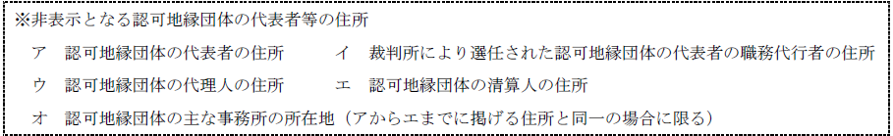

問合せ 市民局地域活動推進課 電話 ６７１－２３１７

（６）自治会町内会長永年在職者表彰について
横浜市では、地域住民のリーダーとして永年にわたり地域社会の振興にご尽力いただいている皆様に、感謝の意を表し、顕彰するため自治会町内会長永年在職者として表彰を行っております。
本年度は、以下の皆さまを表彰させていただく予定です。
【市長表彰状（在職１５年以上５年ごとに達した方）】
芹が谷町内会長（２０年） | 日野団地自治会長（１５年）

【市長感謝状（在職１０年（または連長１０年）に達した方）】
日野第一連合町内会長 | 南桜町内会長
野庭団地連合自治会長 | 上永谷月見ヶ丘睦会会長
下永谷連合町内会長 | 松葉が丘自治会長

【区長感謝状】
上大岡第四町内会長 | 美晴台自治会長
大久保西町内会長 | 野庭団地第七自治会長
吉原東町内会長 | 野庭住宅第二自治会長
吉原中町内会長 | 渡戸自治会長
日野ヶ丘町内会長 | 芹が谷台自治会長
南高台町内会長 | 日野分譲町内会長
勧永町内会長 | ひのろく自治会長

なお、次のとおり表彰式を開催いたします。
表彰式の正式なご案内は１１月下旬ごろ、会長へ直接郵送させていただきますので、ご案内が届きましたらご確認くださいますようお願いします。
【令和８年度自治会町内会長永年在職者・役員表彰式、懇談会】
自治会町内会の役員表彰式と併せて実施いたします。
・開催日時：令和９年２月２６日（金）
１１時３０分ごろから１５時００分ごろまで（予定）
※詳細の開催時間については、改めてお知らせいたします。
・場所：ロイヤルホールヨコハマ（中区）
・参加費：無料
問合せ 地域振興課地域運営推進係 電話 ８４７－８３９１

（７）「街のアドバイザー」を体験してみよう！活用状況について
５月の区連会において募集を開始いたしました、港南区民活動支援センター登録の地域活動ボランティア人材「街のアドバイザー」を自治会町内会の皆さまにご活用いただく事業『街のアドバイザーを体験してみよう！』につきまして、現時点での活用状況についてご報告いたします。
上大岡第三町内会  ６月２５日 | スマホの使い方教室  講師：スマとも倶楽部ひまわり
上大岡第三町内会  ６月２５日 | 依頼内容
上大岡第三町内会  ６月２５日 | 港南区や横浜市の情報発信にＬＩＮＥが活用されているほか、各種申し込みも電子申請による手続きが増えるなど、日常生活においてスマホの利用がますます重要になってきています。こうした状況を踏まえ、高齢者のスマホ利用を促進する内容の講座を期待します。
上大岡第三町内会  ６月２５日 | 当日の様子
上大岡第三町内会  ６月２５日 | Ｇｏｏｇｌｅ Ｇｅｍｉｎｉを用いた生成ＡＩの活用方法、広報よこはまを用いたＱＲコードの読み取り方など、日常生活に役立つ知識や技術について学びました。
野庭団地第十・第四自治会  ８月２９日 | ゼロから学べる生成ＡＩ講座  講師：柿﨑 郁子【アマリリス】
野庭団地第十・第四自治会  ８月２９日 | 依頼内容
野庭団地第十・第四自治会  ８月２９日 | 野庭団地第四自治会で昨年行われた、スマホの使い方に関する講座の評判が良かったと聞き、第十自治会でも開催してほしいです。生成ＡＩは、今後高齢者にとっても必要な知識だと思います。
野庭団地第十・第四自治会  ８月２９日 | 当日の様子
野庭団地第十・第四自治会  ８月２９日 | 生成ＡＩを活用するメリット及び注意点について学んだ後、実際にアプリをダウンロードし、生成ＡＩの活用方法を体験しました。


令和９年１月２０日（水）まで引き続き募集しておりますので、皆様からのお申込みをお待ちしております。
チラシ、本事業の街のアドバイザーリスト、
申込書のダウンロードはこちらから

問合せ 地域振興課地域力推進担当 電話 ８４７－８３８３
（８）第１８回スポーツ・エンジョイ・フェスティバルの開催について
令和８年度もスポーツ・エンジョイ・フェスティバルを横浜明朋高等学校で開催します。港南区スポーツ協会に所属する１６部会が主催する、様々なスポーツ体験を行なえるイベントです。
【開催日時】令和８年１０月１７日（土）１０時～１４時
【会 場】横浜明朋高等学校（港南区港南台９－１８－１）
【参加料】無料
問合せ 港南区スポーツ協会事務局 電話８４０－３０８５

（９）ひまわりフェスタ２０２６について（広報よこはま１０月号掲載）
港南区では、毎年１０月・１１月に港南中央駅周辺の施設等で同時期に開催するイベントを「ひまわりフェスタ」と称して実施・ＰＲしています。
今年度も、様々な施設がイベントを企画し実施するとともに、１１月７日(土)には各施設を巡って景品をもらえるスタンプラリーも実施します。
つきましては、地域の皆様方にもご参加いただけますよう、各自治会・町内会にてパンフレットの回覧をお願いいたします。
【概要】
日時：令和８年１０月～１１月
会場：港南中央駅周辺の施設・団体
その他：公共交通機関でお越しください。車、自転車等でのご来場はご遠慮ください。駐車場の用意はございません。周辺施設への駐車はご迷惑となりますので、おやめください。
問合せ 地域振興課青少年育成担当 電話 ８４７－８３９６

（１０）こうなん子どもゆめワールド２０２６について（広報よこはま１０月号
掲載）
今年度のこうなん子どもゆめワールドは、港南ふれあい公園でのステージ発表やブース出店に加え、「どこからでも・誰でも」参加できるメタバース会場も実施いたします。
つきましては、地域の皆様方にもご参加いただけますよう、各自治会・町内会にてパンフレットの回覧をお願いいたします。
【概要】
日時：令和８年１１月７日（土）１０：００～１５：００
会場：港南ふれあい公園（港南区港南４－２）
その他：公共交通機関でお越しください。車、自転車等でのご来場はご遠慮ください。駐車場の用意はございません。周辺施設への駐車はご迷惑となりますので、おやめください。
【メタバース会場について】
今年のメタバース会場は、昨年から大幅にリニューアル！昨年好評だった「こどもゆめスタジアム」に加え、迷路や徒競走などのミニゲーム、スタンプラリー、プロサッカー選手やチアリーダーによる「ゆめ応援動画」など、楽しい企画が盛りだくさんです。開催時期によって楽しめるコンテンツが変わるため、何度訪れても新しい発見があります。
参加方法：スマートフォンから、どなたでも、どこからでも参加できます。「ＡＩ８３太郎」が遊び方や操作方法をご案内するので、メタバースに慣れていない方も気軽にお楽しみいただけます。
開催期間：令和８年１１月１日（日）から１１月３０日（月）まで

問合せ 地域振興課青少年育成担当 電話 ８４７－８３９６

（１１）「港南区健康づくり月間事業」について（広報よこはま１０月号
掲載）
港南区の皆様の健康増進のため、１０月から１１月を「港南区健康づくり月間」とし、今年度もイベント等を実施します。
１０月には区役所でパネル展示を実施し、１１月７日（土）のこうなん子どもゆめワールドと同日に区役所で健康イベントを開催します。本イベントでは、血管年齢、体組成、姿勢や野菜摂取量などの測定をはじめ、大腸トンネル、野菜計量クイズなど、子どもから大人まで楽しめる内容が盛りだくさんです。
ぜひ、ご参加、ご周知のほどお願いいたします。
【概要】
期間：①パネル展示：区役所１階
令和８年１０月２０日（火）～１０月３０日（金）
※市長選挙に伴い、健康パネル展の開催期間が短縮されます。
②健康イベント：区役所１階、５階、６階
令和８年１１月７日（土）
主催：港南区健康づくり月間実行委員会・港南区役所
（実行委員会）
区医師会、区歯科医師会、区薬剤師会、区獣医師会、区連合町内会長連絡協議会、区保健活動推進員会、区食品衛生協会、区食生活等改善推進員会、区生活衛生協議会、区福祉保健センター

※案内ちらし訂正について
市長選挙に伴い、区役所１階が期日前投票所となるため、健康パネル展の開催期間が短縮されます。ちらし印刷の修正が間に合わず申し訳ございません。
掲示板に貼っていただく際には修正いただかなくて結構です。

≪ポスターに記載の「健康パネル展」の期間≫
変更前 | １０/２（金）▶１０/３０（金）
変更後 | １０/２０（火）▶１０/３０（金）

問合せ 福祉保健課健康づくり係 電話 ８４７－８４３８

（１２）令和８年度港南区子育て連絡会主催講演会について
（広報よこはま９月号掲載）
この度、港南区子育て連絡会は２０周年を迎え、講演会を実施いたします。地域のみなさまにご案内くださいますよう、お願い申し上げます。
【テーマ】
いまどきの子育てに大切なこと ～幸せ子育てのために～
【概要】
日時：令和８年１１月２９日（日）１０時～１１時４５分
会場：港南公会堂
対象：子育て中の方、これから出産を迎える方、子育て支援に関わる方
講師：大豆生田 啓友氏（玉川大学教育学部 教授）
【申込方法】
令和８年１０月１日（木）より、電子申請でお申込みください。
※定員になり次第締め切りとなります。
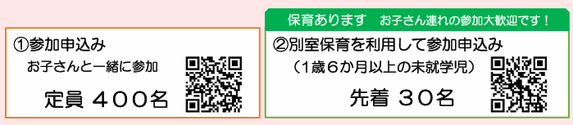
問合せ 港南区地域子育て支援拠点はっち 電話 ８４０－５８８２

（１３）港南区社会福祉協議会「助成金」助成状況について
令和８年度の「こうなんふれあい助成金」および「年末たすけあい配分助成」について助成状況をご報告いたします。
〇令和８年度 こうなんふれあい助成金・年末たすけあい配分助成 総括表
 | 事業対象区分 | 助成件数 | 助成額 | 財 源
こうなんふれあい助成金 | 要援護者支援 | ６５件 | ９，８７０，０００円 | ・横浜市社協からの  補助  →8,313,000円  ・港南区社協の赤い  羽根共同募金事業  →3,842,000円  (計12,155,000円)
こうなんふれあい助成金 | 障害児者支援 | １８件 | １，３２０，０００円
こうなんふれあい助成金 | 福祉のまちづくり | ２７件 | ９６５，０００円
こうなんふれあい助成金 | 健康増進 | ０件 | ０円
年末たすけあい配分助成 | 広域活動組織 | ６件 | ５３０，０００円 | ・港南区社協の年末  たすけあい事業費  →978,000円
年末たすけあい配分助成 | 社会福祉施設 | ９件 | ４４８，０００円 | ・港南区社協の年末  たすけあい事業費  →978,000円
 | 助成事業合計 | １２５件 | １３，１３３，０００円

【参考】
○令和８年度 こうなんふれあい助成金・年末たすけあい配分助成 助成区分一覧
 | 事業対象区分 | 対象となる主な活動の内訳 | 申請可能額
こうなんふれあい助成金 | 要援護者支援 | 集いの場、家事・生活支援、配食、送迎 | 40,000～400,000円
こうなんふれあい助成金 | 障害児者支援 | 余暇支援、日帰りハイク、視聴覚障害支援 | 40,000～200,000円
こうなんふれあい助成金 | 福祉のまちづくり | 子育て支援、防災関連、地域交流、公開講座ほか | 30,000～40,000円
こうなんふれあい助成金 | 健康増進 | 健康体操教室、施設慰問活動 など | 上限額10,000円
年末たすけあい配分助成 | 広域活動組織 | 区域で展開される地域福祉推進活動 | 上限額 100,000円
年末たすけあい配分助成 | 社会福祉施設 | 障害者のための施設が行う事業等 | 上限額 50,000円
 | 今年度の申請期間 | 令和８年４月３日(金) ～ 令和８年４月20日(月)

問合せ 港南区社会福祉協議会 電話 ８４１－０２５６

４ 各種広報紙・チラシ等の配布・回覧・掲示
（１）自治会町内会長あて送付資料
ア 秋の全国交通安全運動横浜市実施要綱及び秋の全国交通安全運動ポスター
＜横浜市交通安全対策協議会＞
イ 港南区区民文化祭チラシ
＜こうなん文化交流協会＞

（２）ポスター掲示
令和８年度 男のセカンドライフ大学校チラシ
＜横浜市港南区社会福祉協議会＞

○ 依頼事項一覧
※ 各連合町内会（ 連合 ）、単位自治会町内会（ 単会 ）に依頼中の議題を掲載
区連会  説明 | 議 題 | 依頼先 | 提出期限 | 提出先
令和８年  ３月 | 2-3 地域力アップ補助金 | 連合 | 令和８年  ９月３０日（水） | 地域振興課  地域力推進担当  （847-8383）
令和８年  ３月 | 2-3 地域で育て子どもたち事業  補助金 | 連合 | 事業実施の  １か月前 | 地域振興課  青少年育成担当  （847-8396）
令和８年  ７月 | 2-2 令和８年度港南区社会福祉  協議会世帯賛助会費納入の協力  について | 連合 単会 | 令和８年  １１月３０日（月） | 港南区  社会福祉協議会  （841-0256）
令和８年  ９月 | 2-2 自治会町内会役員の表彰に  ついて | 連合 単会 | 令和８年  １０月２６日  （月） | 地域振興課  地域運営推進係  （847-8391）
令和８年  ９月 | 2-3 令和８年度赤い羽根共同募金  運動及び年末たすけあい運動の  実施について | 単会 | 令和８年  １２月３１日  （木） | 港南区  社会福祉協議会  （841-0256）
○ 主な行事日程（令和８年９月１９日～令和８年１１月３０日）
港南区役所６階
６０１・６０２
会議室
日 時 | 事 業 名 | 会 場 | 主 催
１０月２０日（火）  １３時４５分から | 子どもゆめワールド  実行委員会 | 港南区役所６階  ６０１・６０２  会議室 | こうなん子どもゆめ  ワールド実行委員会
１４時３０分から | 区連会１０月定例会 | 港南区役所６階  ６０１・６０２  会議室 | 港南区連合町内会長  連絡協議会
１１月７日（土）  １０時００分から | こうなん子どもゆめワールド２０２６ | 港南ふれあい公園 | こうなん子どもゆめワールド実行委員会
１１月２０日（金）  １４時３０分から | 区連会１１月定例会 | 港南区役所６階  ６０１・６０２  会議室 | 港南区連合町内会長  連絡協議会
※ 地区連合町内会長が出席する主な行事を掲載しています。
※ 出席依頼は、別途担当部署からいたします。
○自治会町内会への配布資料(９月下旬に自治会町内会指定場所にお届けします)
議 題 | 単会  会長 | 回覧板 | ポスター
自治会町内会役員の表彰について | 〇
令和８年度赤い羽根共同募金運動及び年末たすけあい募金運動の実施について | 別途郵送 | 別途郵送 | 別途郵送
横浜グリーンエクスポ来場日時予約等の開始について【市連】 | 〇
スマホ・ネット安心セミナーについて | 〇
第10期 横浜市高齢者保健福祉計画・介護保険事業計画・認知症施策推進計画（よこはまポジティブエイジング計画）の市民意見募集について【市連】 | 〇
お試し用トイレパックの自治会・町内会への配布について【市連】 | 〇
認可地縁団体制度の一部変更について【市連】 | 〇
「街のアドバイザー」を体験してみよう！活用状況について | 〇
ひまわりフェスタ２０２６について |  | 〇
こうなん子どもゆめワールド２０２６について |  | 〇
「港南区健康づくり月間事業」について |  |  | 〇
港南区社会福祉協議会「助成金」助成状況について | 〇
秋の全国交通安全運動横浜市実施要綱及び秋の全国交通安全運動ポスター | 〇
港南区区民文化祭チラシ | 〇
令和８年度 男のセカンドライフ大学校チラシ | 〇 |  | 〇

＜１０月定例会の開催＞
１ 日 時 令和８年１０月２０日（火）１４時３０分から
２ 場 所 港南区役所６階 ６０１，６０２会議室

